Nombre de la actividad: Pavimentación de ambos tramos de calle.
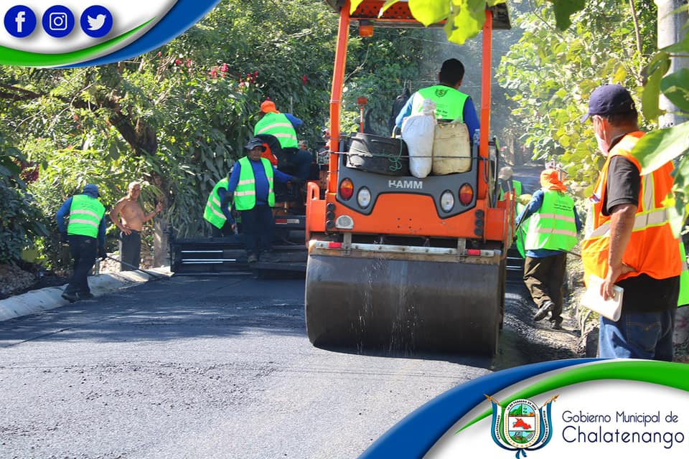
Actividad: Alcalde Municipal Dr. José Rigoberto Mejía acompañado de la Parte De Proyecto y Supervisión, realizaron una visita esta tarde en la Calle que conduce hacia el Cantón Upatoro, para verificar los trabajos de pavimentación que se están realizando. El avance lleva un aproximado de 200 Metros de Pavimentación de Mezcla Asfáltica. Pedir a la población que tomen las precauciones y vías alternas ya que el día de mañana permanecerá cerrado a partir de las 9:00am. Fecha: 14 de diciembre de 2020. Ubicación: Calle que Conduce hacia Cantón Upatoro. Hora: 11:00am.

